附件1：医生护士工作服采购需求

一、工作服布料参数
1.参数为99%亚光聚酯纤维，1%进口导电丝，密度:≥39*61，幅宽:150CM，克重:≥180±3g/m2，编织特点:表层全消光长纤维；
2.面料功能:防透视、长效抗菌、抑菌、永久防静电、不落絮、不产尘、耐氯漂、耐高温，吸湿速干、结实耐用柔软、光滑有弹性、亲肤舒适、环保健康。
二、工作服款式
（一）护士服：护士服为夏季短款短袖套装和冬季短款长袖套装，衣服为圆领参照图1，裤子为白色正面需要缝制中缝参照图2；儿科、新生儿科工作服款式参照图1，衣服布料带印花参照图3，裤子为白色，正面需要缝制中缝参照图2.
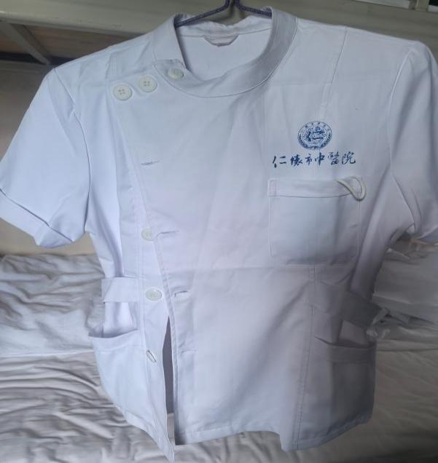
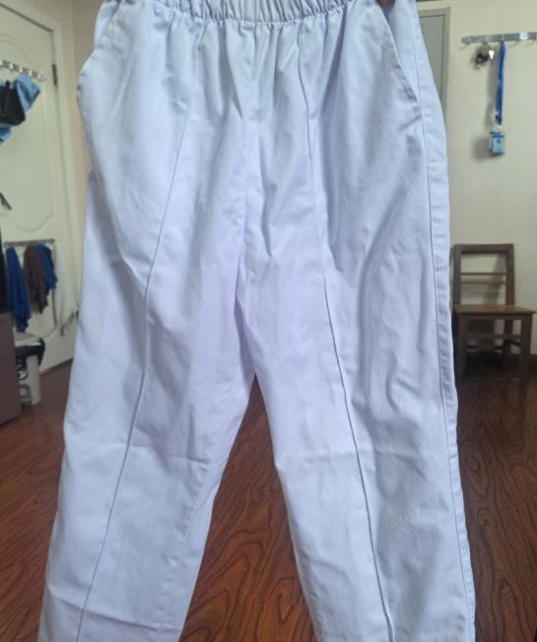

图 2
图 1
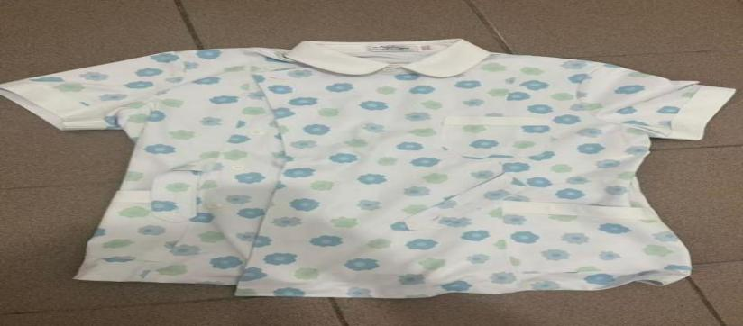

- 白大衣
图3
- 白大衣
备注：女款白大衣分为夏季短款短袖和冬季长款长袖，衣服为翻领参照图4，夏款和冬款均缝制修身带参照图5.
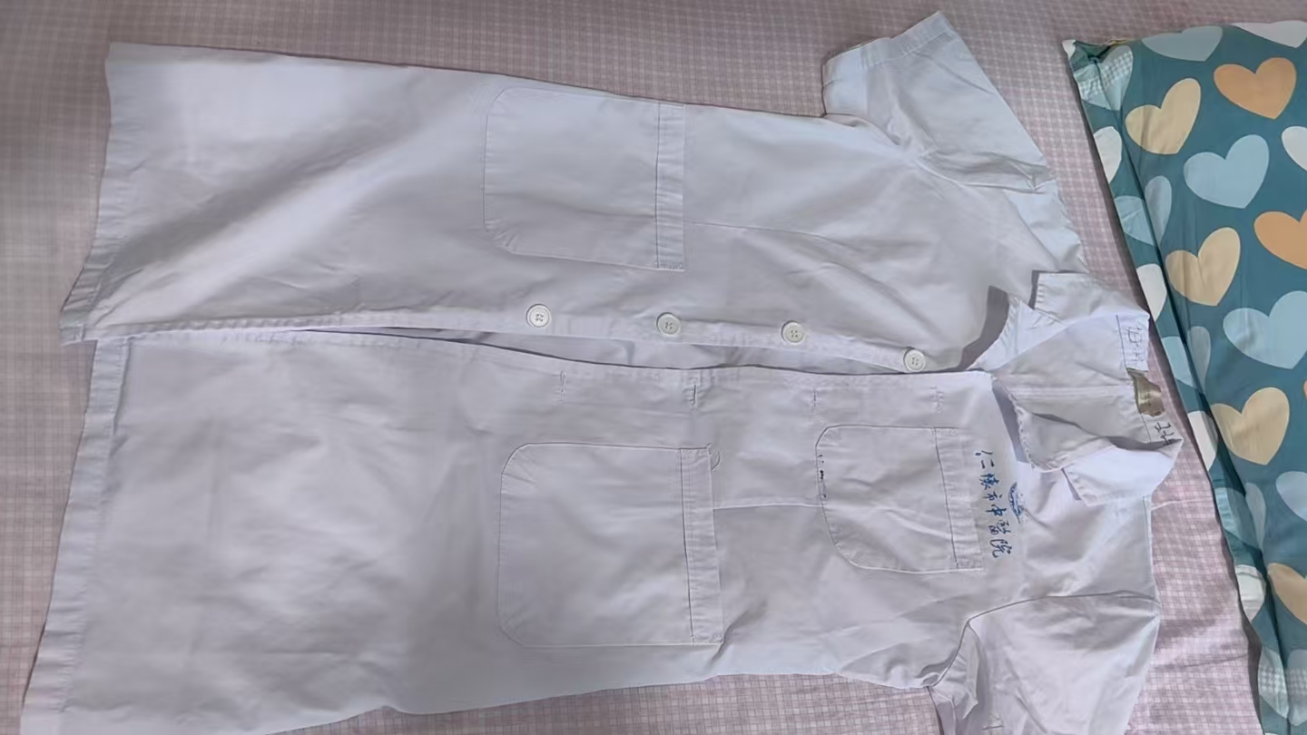
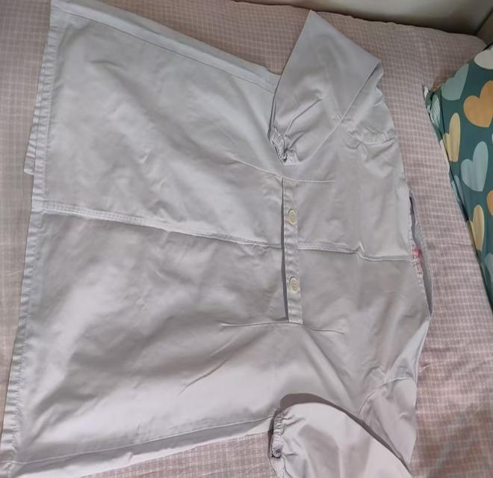

（备注：。）

图4 图5
备注：男款白大衣分为夏季短款短袖和冬季长款长袖，衣服为翻领，参照图6、图7）
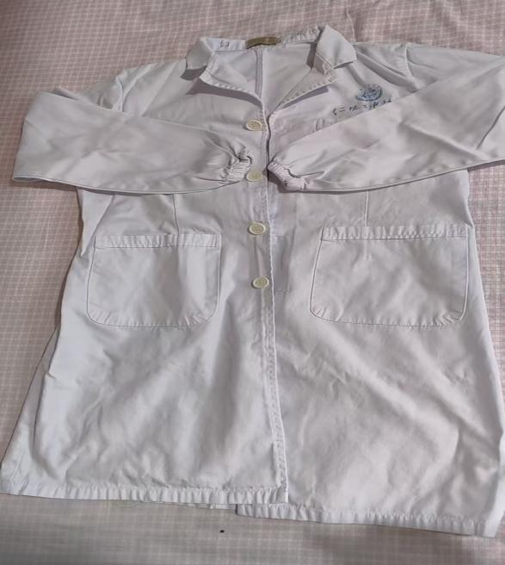

图6 图7

备注：手术室外出衣，夏季长款短袖和冬季长款长袖，衣服背面需要印字，参照图8、图9）
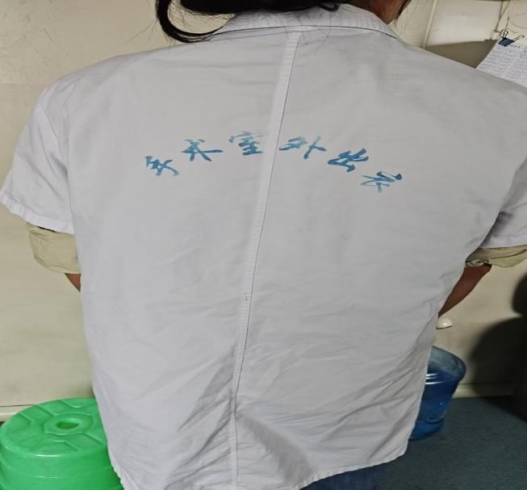
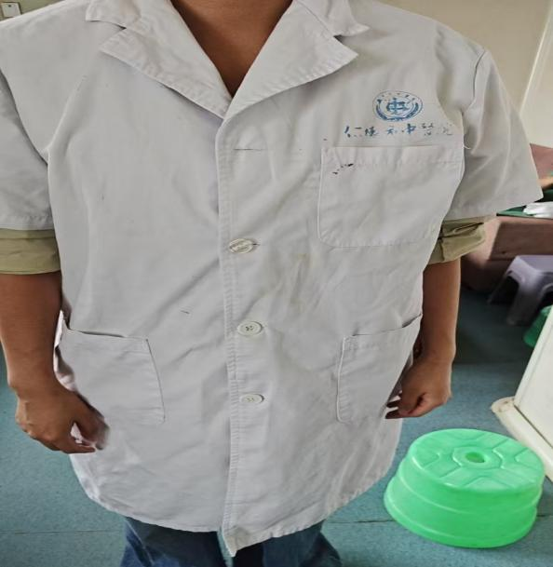

图8 图9

